|  |  |
| --- | --- |
| **MnSRo** | **Realizat de:**  **Andrei Alexandru, Cretu Liviu, Dobrica Marius, Matyus Alexandru** |
| **Data: 05.11.2020** |

Laborator 3

**Comunicarea in proiecte**

Noţiuni teoretice

* Comunicarea in proiecte se face planificat si controlat – **managementul comunicarii**
* Comunicarea interpersonala primeaza comunicarii organizationale

## Cum se desfasoara comunicarea proiecte?

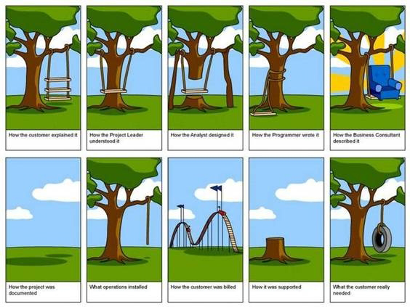

## Atributele specifice comunicarii

Oamenii comunica unii cu altii in proiecte. Scopul este realizarea unor dorinte sau transmiterea unor semnificatii

***Tripla dimensiune***: comunicarea exteriorizata, comunicarea interioara, metacomunicarea (comunicarea dincolo de cuvinte, sensurile)

Contextul comunicarii:

● Caracter dinamic adaptabil dupa feedack

● Caracter ireversibil

## Leadership si comunicare

* Multi specialisti in management considera leadershipul ca si echivalent al comunicarii
* Liderii stabilesc comunicarea necesara pe toate cele trei dimensiuni organizationale

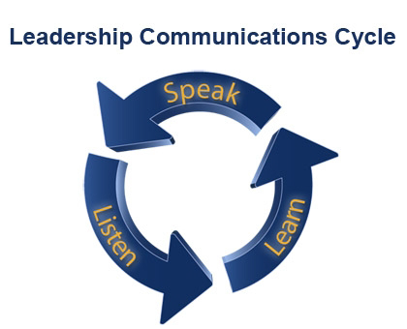

## Cerinţă

Pe baza imaginilor din figura 1 realizati o analiza a comunicarii in cadrul unui proiect.

1. Initial comunicarea este informativa, se stabileste scopul si directia proiectului, clientul exagerand nevoile acestuia.
2. Leaderul proiectului tebuie sa inteleaa si sa concretizeze ideile clientului apoi sa le comunice echipei.
3. Membrii echipei ofera feedback pentru imbunatatirea sau eficientizarea lucrarii.
4. Programarea este una ineficienta, comunicarea realizandu-se necorespunzator ducand astfel la un program nefunctional.
5. Descrierea consultantului este una exagerata ce se indeparteaza de realitate creand o imagine falsa a proiectului in ochii clientului.
6. Documentarea trebuie realizata de la inceputul proiectului si actualizata pe parcursul lui, drept urmare cum se vede si in poza, o documentare nereusita va duce la lipsa unui proiect.
7. Pentru orice eventuale probleme accentul se pune pe gasirea unei solutii.
8. Clientul a fost taxat conform asteptarilor ideii lui initiale, desi produsul nu se afla in acel stadiu.
9. Suportul oferit catre client nu este unul adecvat, nu este oferit in raport cu prezentarea produsului si a taxelor platite.
10. Analiza produsului final in relatie cu ideea initiala.